CATALIZADORES

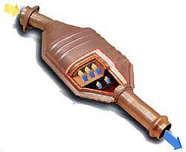

Desde la aparición del motor térmico de automoción a finales del siglo pasado, ha tenido que ir superando continuamente los problemas y exigencias que se le han ido presentando. En los últimos años, los dos condicionantes más importantes son sin duda la emisión de contaminantes y el consumo.
Hoy en día, en las ciudades, la principal fuente emisora de contaminantes son los vehículos, puesto que las emisiones industriales tienden a disminuir por la implantación de nuevas tecnologías menos contaminantes y por el desplazamiento progresivo de las industrias fuera de los núcleos urbanos.
Los principales contaminantes atmosféricos emitidos por los vehículos son:

Humos negros.
Están formados principalmente por partículas de carbón y de hidrocarburos inquemados; son característicos de los gases que emiten los motores diesel y se hacen muy evidentes al observar el escape de un motor mal reglado.

Monóxido de carbono
El monóxido de carbono se genera por la combustión incompleta del carburante producida por la falta de oxígeno. Se trata de un gas tóxico, inodoro e incoloro; la presencia del cual en los atascos de tránsito puede llegar a niveles elevados. Se estima que el 85% del monóxido de carbono emitido en los núcleos urbanos proviene de los motores de los vehículos.

Hidrocarburos
Productos orgánicos que se generan por una combustión incompleta de carburantes. Los motores de los vehículos, en nuestro país, son responsables de la emisión del 41% de los hidrocarburos. Estos compuestos, en combinación con los óxidos de nitrógeno y en presencia de la luz solar, forman oxidantes fotoquímicos que son componentes de la niebla o smog fotoquímico.

Óxidos de azufre
Gases procedentes de la combustión de ciertos combustibles líquidos que contienen azufre. Se estima que el 10% de los óxidos de azufre emitidos en los núcleos urbanos provienen de los vehículos.

Óxidos de nitrógeno
Gases resultantes de la reacción del oxígeno y el nitrógeno del aire en las combustiones por efecto de la temperatura y de la presión. El 65% de los óxidos de nitrógeno emitidos en los núcleos urbanos provienen de los motores de los vehículos.
La composición del aire es de un 78,095% de nitrógeno, un 20,939% de oxígeno, un 0,933% de gases nobles y un 0,031% de dióxido de carbono.
Como que la combustión es a altas temperaturas, el nitrógeno y el oxígeno reaccionan y producen óxidos de nitrógeno, hidrocarburos (porque esta combustión no es completa), monóxido y dióxido de carbono y óxidos de azufre si se utiliza un carburante que tenga azufre.
Se obtiene, entonces, una mezcla de gases contaminantes susceptibles de producir la niebla o smog fotoquímico y de ser posibles generadores, en contacto con la humedad del ambiente, de lluvia ácida.

LLUVIA ACIDA Y SMOG FOTOQUIMICO

Compuestos de Azufre y Lluvia Ácida
Ciertos compuestos que contienen azufre se encuentran en cierto grado en la atmósfera natural, no contaminada. Se originan por la descomposición de la materia orgánica por las bacterias y en los gases volcánicos. La concentración en la atmósfera de compuestos que contienen azufre y que provienen de fuentes naturales es muy pequeña, comparada con la concentración en ambientes urbanos e industriales, resultado de las actividades del hombre. Los compuestos de azufre, en especial el dióxido de azufre, SO2 , se considera como el peligro más serio para la salud, especialmente para las personas con dificultades respiratorias.
La combustión del carbón y del petróleo son responsables de un 80% del total de SO2 liberado a la atmósfera. El grado de emisiones de SO2 en la combustión del carbón y del petróleo, dependen del nivel de su contenido de azufre. Algunos tipos de petróleo, como el que proviene del Oriente Medio, es relativamente bajo en azufre, en tanto que el petróleo de Venezuela tiene un contenido de azufre relativamente elevado. Debido a nuestro interés en la contaminación con SO2 , el petróleo bajo en azufre tiene mayor demanda y, en consecuencia, su precio es mayor.
Sin embargo, no todo el daño es causado por el SO2 mismo; de hecho, el SO3 formado por oxidación del SO2 es el principal culpable. El dióxido de azufre se puede oxidar a SO3 por varías vías, dependiendo de las condiciones particulares de la atmósfera. Una vez formado el SO3 , se disuelve en gotitas de agua, formando ácido sulfúrico, H2SO4:
SO3(g) + H2O(l) → H2SO4(ac)
La presencia del ácido sulfúrico en la lluvia es responsable en gran parte del fenómeno de la lluvia ácida. (También contribuyen los óxidos de nitrógeno, que forman ácido nítrico.) Hace unos 200 años, la lluvia tenía un pH de entre 6 y 7.6. Ahora, es común regiones que la lluvia tenga un pH de entre 4 y 4.5. En los Angeles, el pH de la niebla ha bajado hasta 2, aproximadamente la acidez del jugo de limón. El pH de las aguas naturales más productivas está entre 6.5 y 8.5. A niveles de pH por debajo de 4.0, son destruidos todos los vertebrados, la mayor parte de los invertebrados, y muchos microorganismos.
La lluvia ácida corroe muchos metales y materiales de construcción. Por ejemplo, el mármol y la piedra caliza, cuyo constituyente principal es CaCO3 , son fácilmente atacados por la lluvia ácida. Obviamente deseamos reducir la cantidad de este nocivo gas que se libera en nuestro entorno. Una forma de hacerlo es eliminar el azufre del petróleo antes de quemarlo.

Óxidos de Nitrógeno y el smog fotoquímico
La química de los óxidos de nitrógeno de la atmósfera es interesante debido a que estas sustancias son componentes del smog, un fenómeno con el cuál los habitantes de las ciudades están muy familiarizados. El término smog ( smoke - humo - y fog - niebla -) se refiere a una condición particularmente desagradable de contaminación en ciertos ambientes urbanos, que ocurre cuando las condiciones del clima producen una masa de aire relativamente estática. El smog, se describe con más exactitud con el término smog fotoquímico, debido a que los procesos fotoquímicos juegan un papel importante en su formación.
El óxido nítrico, NO, se forma en pequeñas cantidades en los cilindros de los motores de combustión interna por la combustión directa de nitrógeno y oxígeno:
N2(g) + O2(g) → 2NO(g)
La reacción es más favorable a temperaturas superiores. Antes de la instalación de dispositivos para el control de la contaminación, los niveles típicos de emisión de NOx eran de 3g/km. (La x puede ser 1 o 2; se forman NO y NO2, aunque predomina el NO.) Los estándares actuales de emisión de los automóviles exigen que los niveles de NOx sean menores a 0.6g/km.
En el aire, el NO se oxida rápidamente en dióxido de nitrógeno, NO2:
2NO(g) + O2(g) → 2NO2(g)
Con la luz del sol el NO2 sufre una disociación a NO y O.
El oxígeno atómico que se forma sufre varias reacciones posibles, una de las cuáles forma ozono.

El ozono es un componente clave del smog fotoquímico. Aunque es una pantalla para la radiación ultravioleta esencial en la atmósfera superior, es un contaminante indeseable en la tropósfera. Es muy reactivo y tóxico, y el respirar aire que contiene cantidades apreciables de ozono puede ser peligroso para quienes sufren de asma, para quienes hagan ejercicio, y para los ancianos. Por consiguiente, tenemos dos problemas con el ozono: cantidades excesivas en muchos ambientes urbanos, donde es perjudicial, y disminución en la estratosfera, donde es vital.

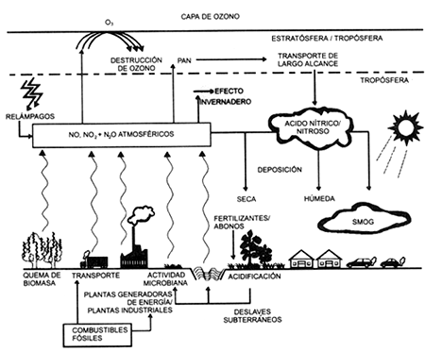

EL EFECTO INVERNADERO

El efecto del calentamiento atmosférico y la teoría del efecto invernadero fueron definidos científicamente por el sueco Svante August Arrhénius (1859 -1927), premio Nobel de Química en 1903, quien los relacionó con los grandes ciclos geoquímicos.
Arrhénius no da al efecto invernadero connotación catastrófica sino que lo consideraba benéfico. Creía que el efecto invernadero debido a la actividad económica sería una solución técnica para impedir la próxima era glacial. Sin embargo, asocia la modificación del clima con los efectos del uso de combustibles fósiles por las naciones industrializadas.
¿Y qué causa el calentamiento atmosférico, si 99 % de la atmósfera está constituida por nitrógeno y oxígeno, que no absorben mucho calor?
Los científicos han descubierto que el dióxido de carbono, el vapor de agua, y otros gases (aunque existan como meras trazas), absorben mucho calor. Por 32 años consecutivos (y hasta la fecha) la concentración de dióxido de carbono en la atmósfera terrestre ha sido analizada continuamente y durante este tiempo el nivel de concentración ha aumentado de manera zigzagueante por las variaciones de primavera y otoño, desde 315 partes por millón (ppm) en 1958 hasta más de 355 a mediados de 1990. En primavera los árboles se llenan de hojas, retoños y flores con lo cual absorben más y en el otoño los pierden con el consecuente descenso en la cantidad que pueden absorber. Este ciclo natural se repite cada año y, además, cada año sobreviven menos árboles por la tala indiscriminada y la lluvia ácida.
Muchos científicos, estudiosos de la atmósfera, predicen que nuestro planeta se tornará cada vez más caliente, pues al quemar más y más combustibles fósiles, pondremos en el aire más gases que actúan como el vidrio envolvente de un invernadero, atrapando el calor. Aunque se responsabiliza al CO2 de cerca de 50% del efecto invernadero, existen otros gases como el metano (CH4 ), que contribuye de 10 a 20%, al calentamiento atmosférico, absorbe 20 a 30 veces más calor que el CO2 aunque sólo dura en la atmósfera 10 años, mientras que el CO2 permanece 100 años. El metano ha ido creciendo en su concentración en la atmósfera, debemos recordar que lo produce la descomposición de materia orgánica por bacterias en medios anaeróbicos, o sea exentos de oxígeno y otras fuentes. La mitad de las fuentes de generación de metano son imputables a la actividad humana. En la atmósfera, el metano es oxidado sucesivamente en monóxido de carbono y en dióxido.
Los clorofluorocarbonos (CFC), son otros causantes de la contaminación. Son gases poderosos que contribuyen al efecto invernadero y reducen la capa de ozono estratosférica que protege la Tierra. Si esto continúa, la radiación ultravioleta se incrementa y también el ozono a nivel de suelo. Han sido usados en los "spray", como gases de refrigeración, y en la fabricación de transistores y espumas plásticas. Las fuentes mayores de CFC en la atmósfera son los sistemas de aire acondicionado de los vehículos. No hace diez años, 48% de los automóviles nuevos contaban con aire acondicionado, y empleaban anualmente 120 000 toneladas métricas de CFC. Su uso ha sido prohibido en los vehículos nuevos, por su comprobada destrucción de la capa estratosférica de ozono.
Vamos a analizar ahora con un poco más de detalle el resto de los compuestos que constituyen los gases de escape:

monóxido de carbono
El monóxido de carbono se forma por la combustión incompleta de los materiales que contienen carbono por ejemplo, los combustibles fósiles. Es un gas incoloro, inodoro e insípido.
En términos de masa total, el CO es el más abundante de los gases contaminantes. El nivel de CO existente en aire no contaminado es bajo, probablemente en el orden de 0.05 a 0.1 ppm.
El monóxido de carbono es una molécula poco reactiva y en consecuencia no encierra un riesgo directo para la vegetación o para los materiales. Sin embargo, afecta a los humanos. Tiene la capacidad poco usual de unirse con fuerza con la hemoglobina, la proteína que contiene hierro y que es responsable del transporte de oxígeno en la sangre. La hemoglobina consta de cuatro moléculas de proteína unidas entre sí para formar un conjunto.
Una molécula de hemoglobina toma en el pulmón una molécula de oxígeno, la cual reacciona con el átomo de hierro para formar la oxihemoglobina. A medida que la sangre circula, la molécula de oxígeno se libera en los tejidos que lo requieren para el metabolismo celular, esto es, para los procesos químicos que se efectúan en la célula.
También el monóxido de carbono se une de igual modo al hierro de la hemoglobina. El complejo se llama carboxihemoglobina y se representa como COHb. La afinidad de la hemoglobina humana por el CO es alrededor de 210 veces mayor que para el O2 . Como resultado, una cantidad relativamente pequeña de CO puede inactivar una fracción significativa de la hemoglobina de la sangre para el transporte de oxígeno. Por ejemplo, una persona que respira durante unas horas aire que contiene solamente 0.1% de CO sufre la conversión de hasta el 60% de la hemoglobina en COHb, reduciendo en esa proporción su capacidad transportadora de oxígeno, normal en 60%.
Cuando en el aire que respiramos hay más de 50 ppm. comienzan los dolores de cabeza, superadas las 100 ppm. aparecen vómitos, somnolencia y malestar general; a partir de 300 ppm. es mortal en 30 minutos.

Además de los óxidos de nitrógeno y del monóxido de carbono, un motor de automóvil también emite como contaminantes hidrocarburos residuales ( HC ) que o bien no entraron en combustión y salen sin quemar por el escape, o que debido a las presiones y temperaturas tan elevadas a las que se ha sometido en la cámara de combustión ha perdido algún radical de hidrógeno que ha sido sustituido por otro ión presente como son los nitrilos, oxidrilos o carboxilos.
Estos compuestos orgánicos, formados por carbono e hidrógeno, componentes principales de la gasolina y una mezcla de aldeídos cetonas y ácidos carboxílicos pueden producir olores penetrantes, picores en ojos y mucosas y están considerados como cancerígenos.
No nos hemos de olvidar que por el escape de los automóviles, además de los compuestos ya citados también se expulsan Oxígeno y Nitrógeno.
El Oxígeno forma parte del aire ambiental y en teoría si el motor trabaja con un valor de λ=1, es decir, mezcla estequiométrica, no debiera aparecer; sin embargo debido a que la combustión nunca es perfecta está presente en los gases de escape con un 0,6% aproximadamente. Si la mezcla es “rica”el porcentaje es menor pero nunca alcanza el valor cero.
El Nitrógeno también forma parte del aire ambiental y aunque es un gas prácticamente inerte, es decir que no reacciona fácilmente con otros elementos, no todo lo que introducimos en el motor sale directamente por el escape, sino que, como ya hemos visto, en determinadas condiciones puede formar compuestos como los NOx.
Para reducir las emisiones de gases contaminantes a la atmósfera, desde hace poco tiempo, se incorpora el convertidor catalítico al tubo de escape de los automóviles.
Todos los automóviles matriculados con posterioridad al 1 de Enero de 1993 equipan un control de emisiones del tipo convertidor catalítico ( Catalizador ) y sonda lambda

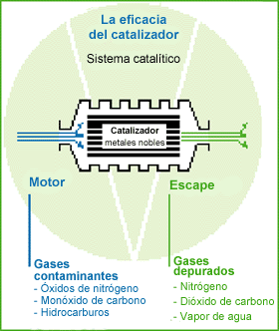

Buscando en un moderno diccionario técnico de automoción encontramos
Catalizador:
Acelerador de la reacción química que combina los compuestos de los gases de escape para obtener dióxido de carbono y vapor de agua como elementos finales. Utiliza platino y rodio como elementos aceleradores de la reacción química. En los catalizadores por oxidación el monóxido de carbono lo convierte en dióxido de carbono al volverlo a combinar con el oxígeno. Los hidrocarburos también los hace combinar con el oxígeno obteniendo de nuevo dióxido de carbono y vapor de agua. Los catalizadores por reducción convierten los óxidos de nitrógeno en nitrógeno y oxígeno libre que se utiliza en los procesos anteriores. Un catalizador de tres vías combina los sistemas anteriores pero necesita una temperatura superior a 400ºC para funcionar correctamente y que la mezcla de aire y gasolina sea la estequiométrica.
Tampoco puede ser utilizado con gasolina con plomo al anular este material la función de los elementos del catalizador.

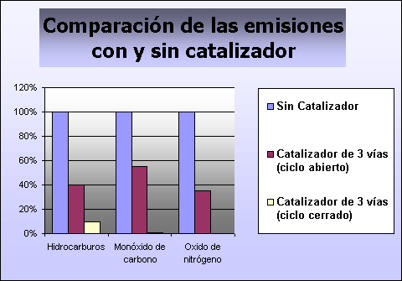

Para comprender la escueta definición anterior vamos a analizar en primer lugar los tipos de moléculas que componen el petróleo y el proceso de combustión:

El petróleo o crudo se describe así: "material que se forma naturalmente en la tierra y que está compuesto de una mezcla de compuestos químicos a base de carbón e hidrógeno con o sin otros elementos no metálicos como el azufre, el oxígeno, nitrógeno, etc. El petróleo puede contener, o estar compuesto de esas sustancias en el estado gaseoso, líquido o sólido, dependiendo de la naturaleza de estos compuestos y de las condiciones existentes de temperatura y presión. " Hay muchas maneras de clasificar los crudos, quien no es experto en la materia puede confundirse con tanto nombre. Hay quien los diferencia en "ligeros" y "pesados", bien por la región de donde provienen o por su contenido de azufre o, como veremos más adelante cuando hablemos del tipo de moléculas, se les denomina de tipo parafínico, nafténico o intermedio entre ambos tipos de moléculas. Primero demos un vistazo a la manera de unirse de las moléculas de hidrocarburos para luego tratar de clasificar los crudos. La manera como se unen los átomos de carbono e hidrógeno determina familias de hidrocarburos; la regla de unión es sencilla de entender y consiste en que el átomo de carbono tiene cuatro manos, ligaduras diríamos en química, para asirse del hidrógeno que sólo cuenta con una para el mismo propósito. Por ello la molécula más simple de hidrocarburo que podemos encontrar es la del metano, CH4.
Hidrocarburos saturados, también llamados parafinas o alcanos
normales = en este caso se trata de cadenas continuas de carbonos. A manera de ilustración representamos al butano, alcano de cuatro carbonos lineales.

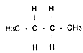
n-BUTANO
isoparafinas = las cadenas de hidrocarburos son ramificadas como se muestra a manera de ejemplo para el isobutano.
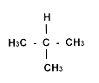
ISOBUTANO
Si se observan las estructuras del isobutano y la del butano, se puede afirmar que sólo existen dos maneras en que los átomos de carbono se unen entre sí; se dice que el butano y el isobutano —los dos contienen cuatro carbonos— son isómeros. Aunque tienen el mismo número de átomos de carbono e hidrógeno, su estructura y propiedades físicas y químicas son diferentes. Al aumentar el número de átomos de carbono lo hace también el de isómeros, así un compuesto con 9 carbonos tiene 35 isómeros, pero uno de 25 tiene ¡36 797 588!
cíclicos = los hidrocarburos de este tipo, también llamados naftenos o cicloalcanos, son ciclos de carbonos como se pueden observar en el caso del ciclohexano.

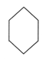
CICLOHEXANO
Hidrocarburos insaturados
alquenos = contienen ligaduras carbono= carbono dobles. Obviamente los hay formados de cadenas continuas o ramificadas. Se les llama también olefinas

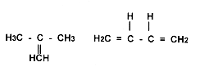
ISOBUTENO 1-3, BUTADIENO

alquinos = en estos compuestos la ligadura del carbono con el que le sigue es triple
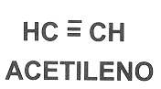
arenos = también conocidos como aromáticos; veamos tres ejemplos que ilustran su estructura, la del benceno, la del tolueno y la de un xileno.
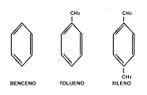

Existen también aromáticos policíclicos en los que uno o varios anillos aromáticos se unen entre sí, el más sencillo lo representa el naftaleno en el cual dos anillos de benceno se fusionan
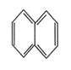
NAFTALENO
Todo lo que hemos descrito tiene como función hacer ver que el petróleo contiene inmensas variedades de compuestos, y con base en el mayor o menor contenido de alguna de las familias de productos químicos presentes se les puede agrupar en:
• parafínicos
• intermedios
• nafténicos

Los puntos de ebullición de los diversos hidrocarburos aumentan de forma más o menos regular con el peso molecular. Esta propiedad se utilizaba en los primeros procesos de refino, en la destilación fraccionada. En este proceso de refino, las fracciones más ligeras se desprenden a temperaturas relativamente bajas. Estas están formadas principalmente por butano, propano y etano. A continuación destilan las gasolinas, naftas, queroseno, fuel-oil y gasoil, y aceites lubricantes, en este orden. Como residuo de la destilación quedan las ceras parafinicas o asfaltos, dependiendo del tipo de petróleo.

La demanda de gasolina sobre otros componentes del petróleo excede en mucho al contenido natural de gasolina del petróleo crudo. Esto ha conducido al desarrollo de procesos de refino a fin de romper las moléculas más largas en moléculas más pequeñas que tengan puntos de ebullición dentro de la gama de las gasolinas, y de procesos para polimerizar o alkilar pequeñas moléculas en moléculas más largas que tengan puntos de ebullición equivalentes al de las gasolinas.

Las reacciones de cracking dependen del proceso, que puede ser catalítico o térmico, y de la naturaleza del crudo de petróleo. Así la reacción

C₁₄H₃₀ → C₇H₁₆ + C₇H₁₄

indica la rotura de la estructura en cadena de la molécula parafinica n-tetradecano en dos moléculas, una parafina y una olefina. Particularmente en el cracking catalítico, estas moléculas más pequeñas son isómeros (estructuras de cadena ramificada) más bien que hidrocarburos de estructura normal (de cadena recta). Esta circunstancia es beneficiosa ya que dichos isómeros tienen mejores características de antipicado.
La polimerización consiste en la combinación de dos o más moléculas olefinicas para dar lugar a una molécula mayor. La mayoría de los procesos de polimerización catalítica producen gasolina a partir de productos de partida a base de butano, propano, o mezclas de butano-propano. El producto es 100 por 100 olefinico, estando constituido primariamente de hidrocarburos C₈ y C₉ que tienen un elevado grado antidetonante.
La alkilación consiste en combinar una isoparafina (normalmente isobutano) con una olefina (por lo general buteno o propeno) dando lugar a una molécula isoparafinica de tamaño mayor (usualmente isooctano o isoheptano) que tienen un índice de octano muy elevado.
El reforming, contrariamente a lo que sucede en los procesos descritos, no aumenta el volumen total de gasolina; en su lugar, se utiliza para convertir lotes de gasolina de bajo poder antidetonante en gasolinas de poder antidetonante elevado.
COMBUSTIÓN

En los automóviles, la energía química contenida en los combustibles se transforma en movimiento y como subproducto se genera calor y gases de combustión. Es importante hacer notar que el contenido energético teórico de la gasolina al ser quemada en presencia del aire, está relacionado directamente con el contenido de carbono e hidrógeno. La energía es liberada cuando el hidrógeno y el carbono son oxidados (quemados) para formar agua y dióxido de carbono.
Las dos reacciones importantes son:
C + O2 →CO2
H2 + 1/2 O2 → H2O
La masa o volumen de aire requerido para proveer suficiente oxígeno con el cual se alcance la combustión completa es un valor preciso.
Pueden darse dos condiciones, la primera que la cantidad de aire sea insuficiente, los científicos hablan entonces de que la mezcla es "rica"; la segunda, que se da cuando la masa es excesiva, se dice entonces que la mezcla es "pobre". Como regla, un automóvil funciona con el máximo de potencia cuando la mezcla es ligeramente "rica" pero la economía de combustible se alcanza en mezcla "pobre". El contenido energético o poder calorífico de la gasolina se mide quemando todo el combustible dentro de una bomba calorimétrica y midiendo el incremento de temperatura. Al instrumento se añade una cantidad conocida de la muestra, la cual se quema en una atmósfera de oxígeno puro empleando una resistencia eléctrica para calentar. El recipiente está cerrado e inmerso en un baño de agua. Se mide la elevación de la temperatura que se genera, de la cual se calcula el calor de combustión.
Por ejemplo, para quemar heptano se da la siguiente reacción:
C7H16 +11O2 = 7CO2 + 8H2O
1 volumen de heptano requiere de 11 de oxígeno o bien de 52.5 volúmenes de aire y en el proceso se generan 11489.9 Kcal/kg. Si consideramos los datos sobre la base de masa, lo anterior equivale a una relación aire-carburante de 1.5:1. Una parte de la gasolina, dado que difiere del heptano en su relación carbono-hidrógeno, requiere aproximadamente 14.5 partes en peso de aire para realizar la combustión completa, aunque la estequiometría exacta dependerá de la composición del carburante. Hablando en términos generales podemos decir que para una gasolina constituida puramente por hidrocarburos, si la relación aire-carburante es menor, de 7:1, la mezcla será demasiado rica para realizar la combustión, y si es más de 20:1 no podrá hacerlo. En un automóvil moderno que emplea gasolina como combustible, el rendimiento mecánico fluctúa entre 30 y 40%, el resto se pierde en forma de calor.
Este proceso de combustión descrito en el que únicamente obtenemos como productos de la combustión CO2 y H2O además de Oxigeno en el caso de trabajar con exceso de aire y Nitrógeno, no es el que se produce en realidad como ya hemos visto y por tanto también aparecen como productos de la combustión hidrocarburos, monóxido de carbono y óxidos de nitrógeno.

EL CATALIZADOR
El principio de funcionamiento del catalizador está basado en la conversión química a través de un proceso catalítico de los elementos contaminantes a componentes que se pueden considerar no dañinos para el medio ambiente. El catalizador o convertidor catalítico junto con el control electrónico del motor permite reducir al mínimo la emisión de contaminantes a la atmósfera.
Se trata de un ejemplo de catálisis heterogénea , donde un sólido que recubre los canales de un panel-soporte de cerámica o acero inoxidable cataliza una reacción entre gases.
El convertidor debe desempeñar dos funciones catalíticas distintas:
1. la oxidación del monóxido de carbono , CO , y de los restos de hidrocarburos sin quemar , CxHy a dióxido de carbono y agua;
CO, CxHy -> CO2 + CO2 +H2O
2. la reducción de los óxidos de nitrógeno , NO y NO2 , a nitrógeno:
NO, NO2 -> N2 + O2
Como se ve, los productos resultantes son bastante más inocuos.

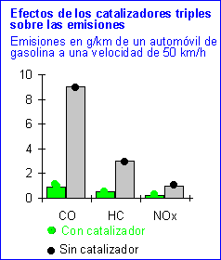

Las dos funciones requieren dos catalizadores diferentes , aunque ambos suelen ser materiales del mismo tipo: metales nobles (Pt , Rh) u óxidos de metales de transición (V2O5, Cr2O3). No obstante sucede , que si el catalizador es muy efectivo en una reacción , lo es poco en la otra , por lo cual es necesario el empleo de dos de ellos [por ejemplo , Pt para (1) y Rh para (2)].
De la eficiencia del convertidor da prueba el hecho de que los gases salidos del motor están en contacto con los catalizadores solamente 0,1 – 0,4 segundos, tiempo durante el cual el 95% de CO y CxHy , y el 75% de NO y NO2 son eliminados.

Uno de los componentes básicos en la construcción de un catalizador es el monolito.
Este puede ser de dos tipos: cerámico y metálico.
Los monolitos cerámicos son los más utilizados en el mercado. El material con el que inicialmente se fabrica un monolito cerámico es una masa cristalina compuesta por: magnesio, aluminio y dióxido de silicio. Este silicato de aluminio y magnesio se caracteriza por tener una expansión térmica muy baja a la vez que un alto grado de resistencia al calor.
Haciendo una sección a un monolito cerámico encontraremos que está formado por una multitud de celdillas cuadradas que se extienden en la dirección del flujo de los gases. El número de celdillas y el espesor de las paredes que las separan se dimensionan de acuerdo a criterios de aplicación tales como resistencia al flujo de gases (Pérdida de carga), la resistencia a la rotura o el procedimiento de inicialización del convertidor catalítico. Los monolitos más usados suelen tener 62 celdillas por centímetro cuadrado de sección y con un grosor de las paredes de división de 0,15 milímetros.

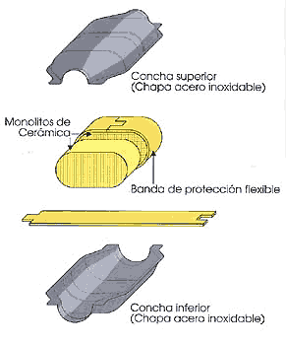

Los monolitos metálicos se confeccionan en un proceso de alta temperatura de corrugado puro con una fina capa de metal conjuntamente con una envoltura de acero. En comparación con el monolito cerámico, estos tienen las paredes mucho más delgadas, de aproximadamente 0,05 milímetros, ofreciendo a los gases de escape solamente una pequeña pérdida de presión, con lo que es una ventaja en algún tipo de catalizador

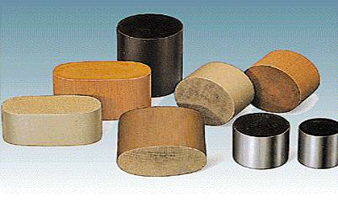

Un catalizador de tres vías lo podemos dividir en las siguientes partes: el sensor controlador de emisiones, los monolitos con sus revestimientos de tela metálica y las dos conchas metálicas de la envoltura. Entre los filtros y la envoltura se dispone un aislante térmico.

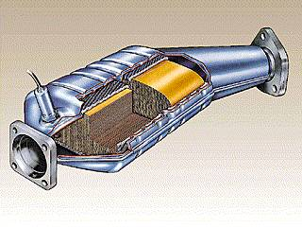

Los monolitos cerámicos sensitivos se recubren desde hace tiempo con entramados metálicos especiales.
Este tipo de tela metálica no es sensible a las temperaturas extremas de los gases de escape en el rango de alta velocidad. Además ayuda a que el monolito no resulte dañado debido a las vibraciones mecánicas del vehículo.
Para limitar la expansión longitudinal de los monolitos y mejorar la mezcla de gases de escape, se utiliza el encapsulado multicapa. Normalmente se colocan dos conchas metálicas protegiendo a los monolitos recubiertos de entramado metálico.

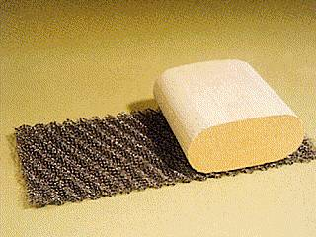

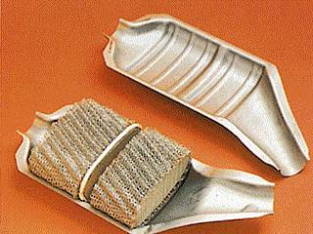
Otro método para proteger al monolito es encapsularlo en una especie de estera insuflada.
De este modo se consigue un aislamiento más continuo a lo largo de los diversos monolitos que conforman el convertidor catalítico. La ventaja sobre el recubrimiento por entramado metálico es que tiene un bajo coeficiente de transmisión de calor.

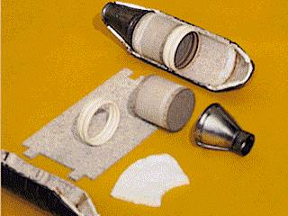

TIPOS DE CATALIZADORES

Catalizador de oxidación o de dos vías

Estos consisten en un depósito intercalado en el tubo de escape, donde se encuentra el catalizador, por el que se hacen pasar los gases.

Los catalizadores que normalmente se emplean incluyen metales tales como platino, iridio, paladio, etc. Un parámetro importante, que influye notablemente sobre el rendimiento del catalizador, es la superficie expuesta al contacto de los gases de escape.
Mediante materiales catalíticos apropiados se puede conseguir que las reacciones de oxidación del CO y HC en el escape puedan realizarse a bajas temperaturas. Pueden operar con o sin inyección de aire, dependiendo del dosado con que funcione el motor.

Los inconvenientes más importantes son el aumento en la emisión de NOx, y la progresiva pérdida de rendimiento del reactor por envenenamiento con el plomo que lleva la gasolina.

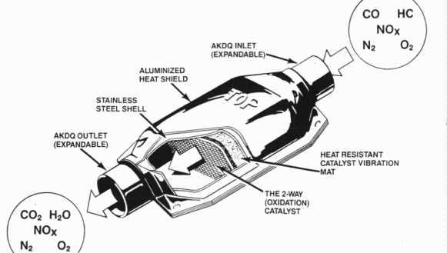

Catalizador de reducción

Los catalizadores de reducción son los encargados de eliminar después de la cámara de combustión el NOx, reduciéndolo a N2. Se han empleado distintos tipos de catalizadores, pero los más utilizados en la actualidad, por sus buenas características, son los que contienen rodio o bien rutenio, por ser más barato y más fácil de obtener.

Para que el catalizador de reducción trabaje con buenos rendimientos, es fundamental que en su interior haya ausencia prácticamente total de oxígeno. Para ello, o bien se hace trabajar el motor con mezclas ricas, lo que además de reducir el rendimiento aumenta el porcentaje de HC y sobre todo de CO, o bien con mezclas pobres, pero eliminando el oxígeno antes de entrar en el catalizador de reducción. Esto puede hacerse intercalando entre el motor y el catalizador de reducción, un catalizador de oxidación, que disminuye la cantidad de oxígeno hasta valores del orden del 0,1%

En los gases de escape se han de encontrar componentes reductores como por ejemplo hidrógeno y monóxido de carbono, produciéndose las siguientes reacciones:

NO + CO → CO2 + 1/2 N2
NO + H2 → H2O + 1/2 N2

El material del catalizador elegido será tal que solamente se vean favorecidas las reacciones anteriores, quedando con menos importancia la siguiente reacción no deseada, que conduce a la formación del venenoso amoníaco:

2 NO + 5 H2 → 2 NH3 + 2 H2O

Si se quieren eliminar los tres componentes contaminantes (CO, HC y NO) en el escape, se puede utilizar un sistema doble de catalizadores. Para ello se hace funcionar el motor con mezcla rica, colocándose en primer lugar el reactor catalítico de reducción. Después se suministra aire del exterior, reaccionando en el reactor catalítico de oxidación el CO y HC todavía existentes en los gases de escape.
El amoníaco formado en el reactor anterior reacciona con el O2, generando NO y H2O.
Esto constituye el catalizador de tres vías con toma de aire.

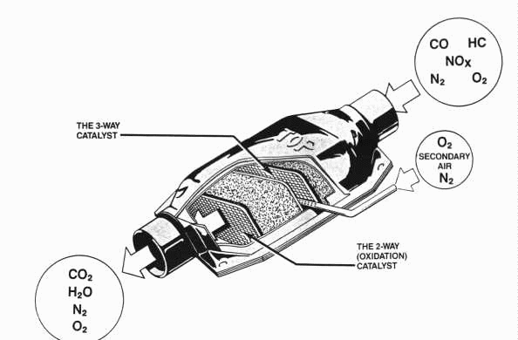

Catalizador de tres vías.

Cuando el motor trabaja con mezclas estequiométricas, pueden utilizarse reactores catalíticos que actúen simultáneamente sobre los tres contaminantes HC, CO y NOx, de tal forma, que el NOx se reduce y cede su oxígeno para oxidar el HC y CO. El rendimiento de este tipo de reactores está muy condicionado a la exactitud del dosado, exactitud que se consigue por medio de una señal eléctrica que da información instantánea del proceso de combustión en función de los productos resultantes de éste. Este tipo de catalizadores se conoce como catalizadores o reactores catalíticos de tres vías, por eliminar los tres contaminantes.

En la figura se observa el pequeño intervalo de dosado en que las emisiones de CO, HC y NOx son reducidas, de ahí la necesidad de controlar minuciosamente la concentración de oxígeno. En dicha zona se producen las siguientes reacciones principales:

2 H2 + 2 NO = 2 H2O +N22
2 CO + 2 NO = 2 CO2 + N2
2 CxHy + (2x + 1/2y)O2 = y H2O + 2x C02
2 H2 + O2 = 2 H2O
2 CO + O2 = 2 CO2

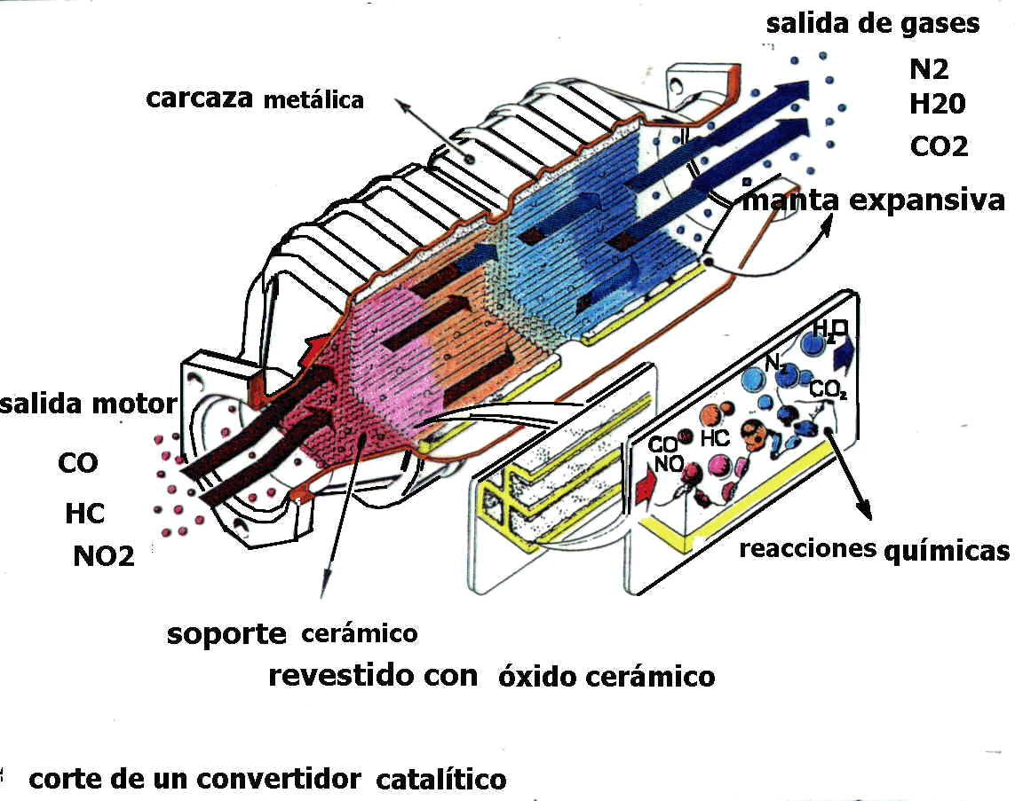

A continuación vamos a describir el sistema SONDA-LAMBDA, desarrollado por Volvo y Robert Bosch, que es precisamente un reactor catalítico de tres vías, con el sistema de inyección de combustible controlado por bucle cerrado. Para mantener constantemente el dosado estequiométrico, el sistema de inyección está controlado por un sensor dispuesto en el colector de escape, que es capaz de apercibirse de la variación de concentración de O2 en los gases de escape
El elemento principal del sensor es un electrolito sólido, formado por dióxido de circonio, que está interpuesto entre dos electrodos de platino poroso; el electrodo exterior está expuesto a los gases de escape, mientras que el interior está conectado con el aire exterior. La diferencia entre las presiones parciales debidas al oxígeno en ambos electrodos, genera un flujo de iones en el electrolito y una diferencia de potencial en el sensor.

Al variar la presión parcial del oxígeno contenido en los gases de escape, la diferencia de potencial varía según la curva representada en la figura.

Debido a la brusca variación de tensión, al pasar de Fr > 1 a Fr < 1 o viceversa, puede considerarse una regulación del tipo todo o nada.

